TRƯỜNG THPT ……………  TỔ TOÁN  MÃ ĐỀ: 101 | ĐỀ KIỂM TRA CHƯƠNG II – NĂM HỌC 2026 – 2027  VECTƠ VÀ HỆ TRỤC TOẠ ĐỘ TRONG KHÔNG GIAN  MÔN: TOÁN 12  Thời gian làm bài: 45 phút, không kể thời gian phát đề
Họ và tên: ……………………………………………… Lớp: ……… Số báo danh: ………
PHẦN I. Thí sinh trả lời từ câu 1 đến câu 6. Mỗi câu hỏi thí sinh chỉ chọn một phương án.
Câu 1. Cho hình hộp $ABCD.A^{′}B^{′}C^{′}D^{′}$ (xem hình). Vectơ nào sau đây bằng vectơ $\vec{AB}$?
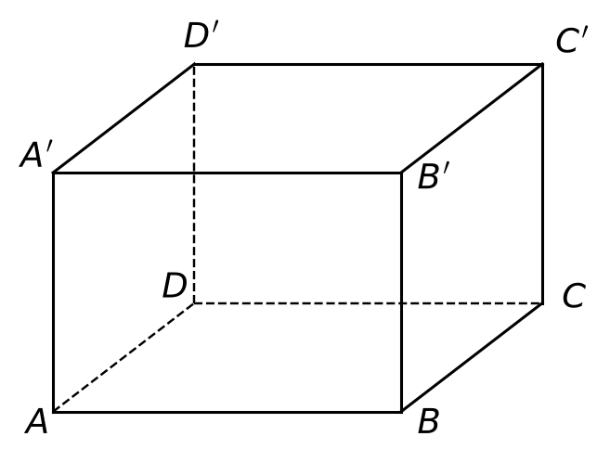
A. $\vec{D^{′}C^{′}}$. | B. $\vec{C^{′}D^{′}}$. | C. $\vec{BA}$. | D. $\vec{A^{′}D^{′}}$.
Câu 2. Cho hình lăng trụ $ABC.A^{′}B^{′}C^{′}$ (xem hình). Phát biểu nào sau đây là đúng?
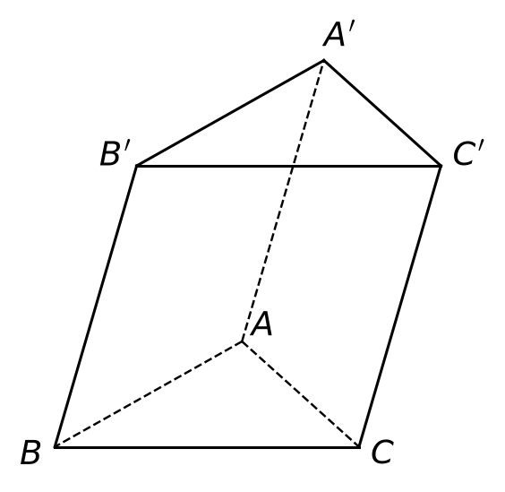
A. $\vec{BA}+\vec{A^{′}C^{′}}=\vec{BC^{′}}$. | B. $\vec{BA}+\vec{A^{′}C^{′}}=\vec{BC}$.
C. $\vec{BA}+\vec{A^{′}C^{′}}=\vec{CB}$. | D. $\vec{BA}+\vec{A^{′}C^{′}}=\vec{AC^{′}}$.
Câu 3. Cho hình hộp $ABCD.A^{′}B^{′}C^{′}D^{′}$ (xem hình). Vectơ nào sau đây cùng phương với vectơ $\vec{A^{′}D^{′}}$?
A. $\vec{BD}$. | B. $\vec{AB}$. | C. $\vec{AD}$. | D. $\vec{AC}$.
Câu 4. Trong không gian với hệ toạ độ $Oxyz$, cho hai điểm $A(2;−1;3)$ và $B(4;1;0)$. Vectơ $\vec{AB}$ có toạ độ là
A. $\left(−2;−2;3\right)$. | B. $\left(6;0;3\right)$. | C. $\left(3;0;1,5\right)$. | D. $\left(2;2;−3\right)$.
Câu 5. Trong không gian $Oxyz$, cho $\vec{a}=(1;−2;3)$ và $\vec{b}=(2;0;−1)$. Toạ độ của vectơ $2\vec{a}−\vec{b}$ là
A. $\left(0;−4;7\right)$. | B. $\left(4;−4;5\right)$. | C. $\left(3;2;−5\right)$. | D. $\left(1;−4;7\right)$.
Câu 6. Trong không gian $Oxyz$, cho hai điểm $A(1;2;−1)$ và $B(3;1;1)$. Độ dài đoạn thẳng $AB$ bằng
A. $9$. | B. $3$. | C. $5$. | D. $\sqrt{5}$.
PHẦN II. Thí sinh trả lời từ câu 1 đến câu 2. Trong mỗi ý a), b), c), d) ở mỗi câu, thí sinh chọn đúng hoặc sai.
Câu 1. Cho hình lập phương $ABCD.A^{′}B^{′}C^{′}D^{′}$ có cạnh bằng $2$. Chọn hệ toạ độ $Oxyz$ có gốc $O$ trùng $A$, các tia $Ox$, $Oy$, $Oz$ lần lượt trùng với các tia $AB$, $AD$, $AA^{′}$.
a) $\vec{AB}+\vec{AD}+\vec{AA^{′}}=\vec{AC^{′}}$.
b) Hai vectơ $\vec{AB}$ và $\vec{C^{′}D^{′}}$ ngược hướng.
c) Điểm $C^{′}$ có toạ độ là $\left(2;0;2\right)$.
d) $\vec{AC^{′}}·\vec{BD}=0$.
Câu 2. Trong không gian $Oxyz$ (đơn vị trên mỗi trục là ki-lô-mét), mặt phẳng $\left(Oxy\right)$ là mặt đất và trục $Oz$ hướng lên trên. Một máy bay đang bay thẳng đều: tại một thời điểm máy bay ở vị trí $A(10;20;8)$, sau $1$ phút máy bay ở vị trí $B(18;24;9)$.
a) $\vec{AB}=(8;4;1)$.
b) Sau $2$ phút kể từ khi ở vị trí $A$, máy bay ở vị trí $C(14;22;8,5)$.
c) Tốc độ của máy bay là $540$ km/h.
d) Máy bay đạt độ cao $11$ km sau đúng $4$ phút kể từ khi ở vị trí $A$.
PHẦN III. Thí sinh trả lời từ câu 1 đến câu 3.
Câu 1. Cho hai vectơ $\vec{u}$, $\vec{v}$ trong không gian thoả mãn $|\vec{u}|=3$, $|\vec{v}|=4$ và $(\vec{u},\vec{v})={60}^{∘}$. Tính $\vec{u}·\vec{v}$.
Câu 2. Trong không gian $Oxyz$, cho hình bình hành $ABCD$ với $A(1;0;2)$, $B(2;1;−1)$, $C(4;−2;3)$. Biết $D(a;b;c)$, tính $a+b+c$.
Câu 3. Trong không gian $Oxyz$ (đơn vị trên mỗi trục là mét), một thiết bị bay không người lái xuất phát từ vị trí $A(2;1;0)$ và bay thẳng theo hướng của vectơ $\vec{u}=(1;2;2)$. Sau khi bay được quãng đường $30$ mét, thiết bị ở vị trí $M(a;b;c)$. Tính $a+b+c$.
------------- HẾT -------------
Thí sinh không được sử dụng tài liệu. Giám thị không giải thích gì thêm.

